Modifica la ley N° 18.575, orgánica constitucional de Bases Generales de la Administración del Estado, para incorporar el principio de promoción y defensa de los derechos de los adultos mayores

Boletín N°12312-06

Considerando:

1.- Mientras en el año 50 la esperanza de vida en nuestro país llegaba sólo hasta los 54 años, hoy con el desarrollo de nuestra sociedad, el avance de la medicina y la correcta aplicación de políticas socio económicas nos elevamos a un promedio de esperanza de vida en nuestro país que alcanza los 81 años, uno de los más altos del continente americano.

Por estas razones el 2000 nuestro país ya poseía un total de 1.568.467 personas mayores equivalentes al 10,2% de la población total de Chile. El 2007 este número aumentó hasta llegar al 12,1%, con mas de dos millones de adultos mayores.

En el último CENSO 2017, la población de Chile llego a un total de 17.574.003 personas. Donde 8.601.989 (48,9%) son hombres y 8.972.014 (51,1%), mujeres. Lo que ha demostrado que entre los años 2002 y 2017, la tasa media anual de crecimiento de la población se ubicó en 1,06%.

En este sentido INE a destacado que la población en Chile está envejeciendo aceleradamente, de esta forma si se comparan las cifras en el CENSO 1992 un 6,6% de las personas tenía 65 y más años, mientras que en CENSO 2017 este grupo etario representó el 11,4%.

También en cuanto a criterios de generó el actual índice de masculinidad, es decir, cuántos hombres hay por cada 100 mujeres, también da cuenta de que Chile está envejeciendo. Esto, pues según CENSO 2017 hay 95,9 hombres por cada 100 mujeres, y mientras más envejecida es la población, mayor es la cantidad de mujeres y menor la cantidad de hombres.

De forma que en términos poblaciones INE a señalado que “Chile está avanzando desde una de tipo estacionaria hacia una de tipo regresiva, que se caracteriza por tener una tasa de natalidad y mortalidad baja y una esperanza de vida alta, con una población avejentada.

En cuanto a los resultados definitivos INE, señala que en Chile los adultos mayores según CENSO 2017 superan los 2 millones 800 mil personas, equivalente al 16,2% de los habitantes del país.

2.- La cantidad de la población de personas mayores para el futuro según OCDE para Chile tendrá una preponderancia mayor. Según el informe “Pensiones de un Vistazo 2017” la tercera realizo un cuadro comparativo sobre los datos de ratio en cuanta población adulto mayor abra en nuestro país cada 100 habitantes.

Ratio Adultos Mayor a 2075

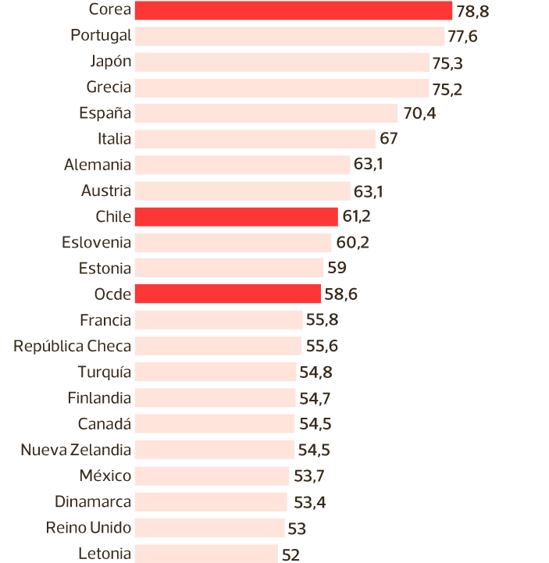

En chile a 2075 con 61,2 lo convertirá al país en el décimo más viejo dentro del bloque.
Junto con aumentar los años de vida, aumentarán las enfermedades asociadas a la edad, siendo la depresión geriátrica una de ellas. Es frecuente que los adultos mayores con patologías médicas crónicas, deterioro cognitivo o pérdida de funcionalidad, presenten cuadros depresivos, causando sufrimiento, conflictos familiares y disminución de la funcionalidad en el paciente, evidenciando se además, un empeoramiento de las patologías de base
En un estudio realizado en Chile en atención primaria, con personas en situación de pobreza, se estableció que el 11,1% de 1.023 presentaba depresión.
En otro estudio, se detectó que el 47% de los pacientes que acuden a la Unidad del
Adulto Mayor por cualquier causa, presentó resultados positivos para depresión.
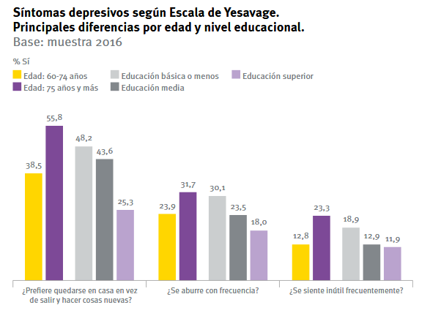Gráfico de la encuesta de calidad de vida en la vejez
3.- El artículo 3° de la LOC de Bases de la Administración del Estado Ley 18.575, señala principios rectores de la Administración del Estado, estos son:

- Responsabilidad
- Eficiencia
- Eficacia
- Coordinación
- Impulsión de oficio del procedimiento
- Impugnabilidad de los actos administrativos
- Control
- Probidad
- Transparencia y publicidad administrativa
- Garantizar la debida autonomía de los grupos intermedios de la sociedad para cumplir sus fines específicos
- Respeto al derecho de las personas para realizar cualquier actividad económica en conformidad con la Constitución Política y las Leyes.

Por lo que se pretende incorporar el principio la promoción y defensa de los derechos humanos y libertades fundamentales de la persona mayor en el Artículo tercero, inciso 2°, como enunciado; incorporándose al listado de otros principios rectores de la Administración del Estado.

4.- Incorporar definición de principio de la promoción y defensa de los derechos humanos y libertades fundamentales de la persona mayor:

La técnica legislativa utilizada por el legislador en la LOC “Ley General de Bases” permite definir los principios, que previamente fueron enunciados en el art. 3°, en diferentes incisos de un mismo artículo. Se pretende incorporar en el art. 8°, el cual define el principio de la impulsión de oficio del procedimiento, un nuevo inciso que defina el principio de la promoción y defensa de los derechos humanos y libertades fundamentales de la persona mayor:
Poner a la persona mayor en como prioridad en la función del Estado es un imperativo pues estamos en deuda como sociedad nuestros adultos mayores y ancianos. Pensar en ellos es darle lo que les corresponde y brindarles oportunidades de las que son merecedores. Vivimos en una sociedad que cada vez más profundiza la deshumanización y sistematización de todos los componentes de la humanidad donde los adultos mayores hoy por hoy se llevan la peor parte, viviendo en condiciones paupérrimas, con acceso limitado a la salud y con un poder económico que no les permite mirar al futuro con optimismo. Pongámonos de parte de los que dieron todo por desarrollar nuestro país.

Por lo anterior los diputados firmantes presentamos el siguiente Proyecto de Ley:

Proyecto de ley que modifica la de la ley 18.575 Orgánica Constitucional de Bases Generales de la Administración del Estado

Articulo 1°:

Agregar entre las palabras “procedimiento” e “impugnabilidad” del al artículo 3°, inciso 2° de la ley 18.575 de la Ley Orgánica Constitucional de Bases Generales de la Administración del Estado la siguiente frase:

“La promoción y defensa de los derechos humanos y libertades fundamentales de la persona mayor”

Articulo 2°:

Agregar al artículo 8° de la ley 18.575 de la Ley Orgánica Constitucional de Bases Generales de la Administración del Estado un tercer inciso final del siguiente tenor:

“Los órganos de la administración del Estado deberán promover, proteger y asegurar el reconocimiento y el pleno goce y ejercicio, en condiciones de igualdad, de todos los derechos humanos y libertades fundamentales de la persona mayor, a fin de contribuir a su plena inclusión, integración y participación en la sociedad.”

https://www.redclinica.cl/Portals/0/Users/014/14/14/depresion_geriatrica.pdf
Díaz V, Díaz I, Rojas G, Nowogrodsky R. Evaluación geriátrica en la atención primaria. Rev Méd Chile 2003;131:895‑901.
http://adultomayor.uc.cl/docs/Libro_CHILE_Y_SUS_MAYORES_2016.pdf

